独立电唱机前置放大器
一个高精确度唱机的前置放大器
Fred Nachbaur, Dogstar 撰写 1997年
1．介绍
最近有非常多关于历史悠久的真空电子管的优点（和缺点）的新闻。至于这种复古运动多少是基于可论证的理论，多少是建立在发烧友的怀旧情怀和主观印象的基础上，这个问题可能会是一个充满争议的辩论。
我们现在很清晰的是：现在对真空电子管，这种20多年前的，被认为和spats 和top hats一样古老的东西，有相当多的人进行关注。现在潮流有点倒转的感觉，有许多的生产厂家又为高保真音响爱好者，音乐家以及高保真发烧友们提供电子管装置。很多情况下，这些都是一些简陋的古老的（或者我们应该说是“最佳的”电路稍微做了些改动，就变成了一个新的创作品。别的产品提供了新的真空电子管技术的途径，同时添加了我们学到的一些真正的值得的设计。
为什么要使用电子管？
这种支持电子管运动的最大争议就是：规格几乎没有什么意义，而最重要的是每个听众的个人主观的听觉才是最重要的。因此高度主观的描述在这里被运用，取代了最近我们或多或少习惯的技术上的消除混串音干扰。那个相反的阵营认为数字不会撒谎，并且如果加入了任何的失真你也不能去证明。
两个阵营都很有论据。我们中很多人都听过这种装置有着引人注目规范，但是被弃之不用因为“太好以至于不真实”，几乎大家都认为这种设备表达的只是一种临床的声音。同样的，大部分人们都会同意:如果音响设备有电子管在里面的话，就不值得去听。如果你想感受到真空电子管听起来有多难受的实证，打开案头的那些老的“All-American Five”调幅收音机就可以了。
也许协调这两种观点的一种方法是考虑到音响设备和录音重放设备的差别。对于音响设备来说，单个机器的频率，波形，和相位失真是对一个Fender 电子管放大器声音的定义。就像没人会试着用一些规格和失真的数据去定义一个很好的小提琴一样，所以，如果去争论某个35瓦特的电子管放大器超过了12％的总谐波失真度没有，是很片面的。
从另一个角度来说，人们一直都期望能使加入录音重放设备的信号可以变成完美的音乐再现。听起来是个很好的理论；如果真的是如此的话，那么我们就可以精确和完美的重现一个去纽约交响乐团演奏的Grundge乐队的所有声音，重现的完美的就像原音再现那般。但是还有个问题。一个立体声系统的整体声音很大程度上和它所在的房间，扬声器，声音电平，个人的喜好，以及许多模糊的不可预测的变量有关系，以至于在现代社会，我们不可以甚至有可能永远都不能说有哪个重放系统是完美的。再提及些事实就是：大部分（就算不是所有的）录音不同程度上都是被电子美化，修饰，而来让它“听起来舒服”（这与准确的反映原音的初衷是相违背的），以至有人说临床录制的方法失去了真实感。
假如在极端的情况下，一个理想的重放系统可能除了输入选择之外，不会有任何控制装置，如果你仔细思考过的话，你就知道立体声音响有声音控制，均衡器，以及其他可以让我们定制那些声音的仪器是因为每个人的偏爱而存在的，以便适合每个人与众不同的耳朵和大脑。
我觉得最好是把重放装置看成此种东西：它是表演中那些乐器组合工作过程的延续。人们根据艺术家演奏的方法以及人们平时演奏的器乐来设计了一整个体系：录制，混响，和传播，结果综合一切效果结合成了那些乐器产生的音效。
现在仍然存在这种现象，在“乐器”和“重放设备”的设计方法上仍然有相当大的差别。一个比较早的设计（真实的动圈式电子管）在文件里面定义了一种电子管前置放大器，来作为电子乐器的附加设备。这种设计方法是非常地依赖于经验，并且其强调的重点是在于突出电子管独特的失真特性。这篇文章探究了重放设备这个方面，这个设计方法非常的数学话并且精确，而它的重点是在于真空电子管特性的控制。
电唱片和CD
相似的，关于电唱片和CD之间的争论还在进行着。CD阵营的人们强调了CD的准确性，精确度，和清楚的感觉，然而电唱片爱好者们却为CD缺少暖音感到悲哀，并且声明传统的录音更加“自然”。
这个方案给了你去探究这些比较主观化并且充满争议的“辩论”，让你自己的耳朵去做裁判吧。你可能会发现，有些录音通过电子管前置放大器，会听起来更好。而有些其他的材料通过“石机”提供的改进过的定义（不管它是什么，技术上是如此说的）而得到了更好的效果。
2设计体系
以前的设计的体系就是在古老的电子管设计的基础上，通过综合“石机”设备的一些优点而作出一个系统。在该设计体系中，一个主要的方法就是级间的微分输入的使用，在这里倒相输入被严格地用在反馈方面。另一个是级间的直接耦合，这是一个在示波镜中常用的方法，而在音响设备中极少用到。因此最后的电路非常接近运算放大器，所以经常被用到在相似的电路中。
除了类似的运算放大器的概念外，一些用在工程上的其它的设计概念有这些：
无论在那里都要用到的很容易稳定的元件。因此，象12AX7A 和12AT7A这些类型的电子管经常被用到。
直接耦合经常被用到电路种至关重要部位上。等下我们将谈论更多。
使用过程中的灵活性是一个很重要的考虑点。当该文章会细述将这电路设计的使用作为一个磁性（美国录声协会标准）陶瓷唱机，事实上，如果对反馈网络进行适当的调整的话，你可以几乎没有限制的对其进行应用。
关于负反馈
负反馈用来描述一个反相的部分输出信号输入到输入信号的线性技术，这可能是历史上的一个不太合宜的事件。它给那些有足够知识的音乐爱好者的印象就是它是危险的，它一定是一个坏的东西。我已经看到过很多对负反馈的诽谤，然而同时也有一些评论家赞美“超线性输出变压器”的优点。这个笑话就是说一种变压器在对帘栅极使用局部负反馈后可以获得线性。
也许我们可以把“负反馈”叫成“动态补偿器”或者别的一些类似的名字会更好：
我们现在来研究下这些设计的很好的负反馈系统的一些特性。
A:给予闭环控制的精确控制以及防止器件老化的最小增益漂移。
B:在失真以及在一个给定增益阻滞的情况下引进噪声的很好的弱化。
C:串联输出电阻有效输出电阻的减小。
D:频率特性的稳定和精确性控制。在需要的地方进行高频响应幅度的扩展。
E:减少或者消除对器件匹配的仔细检查的可能性。
3：它如何工作
这部分将一步一步的贯穿这个设计的运作原理。因为这设计和传统的设计是相当的不同的，所以我建议你至少这次要坚持到底。如果你有很好的工作状态，不要担心；你很有希望能最后得到至少对该电路的工作信息的了解，如果你坚持下去。
这里有些嵌入的原理图，很有必要重述几次。（如果你开启了你的浏览器的缓存，你实际上只要下载这些图片一次就可以了。）这些“图片”（原理图）在这里是以更小的尺寸显示的。点击它就可以变大，建议你可以右击在新窗口中打开。完全版，以及可打印版本在资源部分也是可以找到的。强烈建议你打印出这些文件，在你学习这些文件的时候将这些框图拿在手里，特别是你真正的计划要做这些部件中的一些部分的时候。
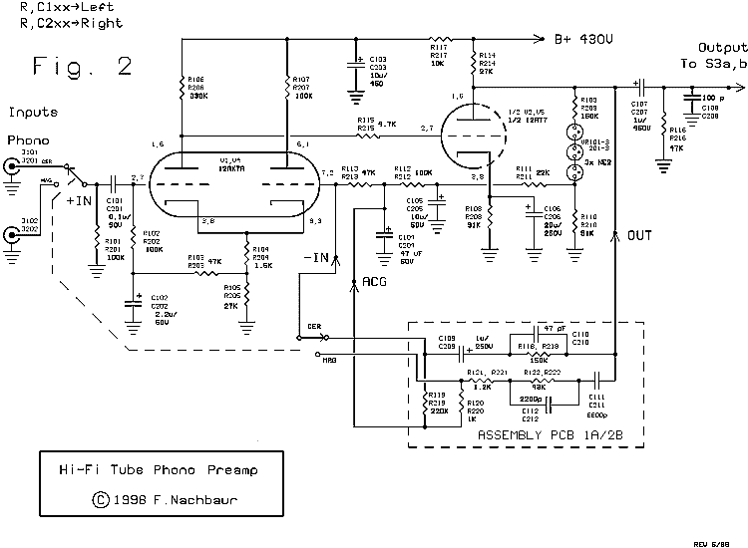
图2 电唱机放大器
我们注意到这些原理框图，我们只画出了一个通道；另一个通道当然也是一样的。请注意这点：不同部分涉及到的部件号码如下：（我们在这个讨论中将只说左声道。）
1―99共同的部件（能源供应，等。）当然也有些电子管的名称。
100－199唱机左声道的前置放大器。
200－299 唱机右声道的前置放大器。
3-A) 高精度唱机的前置放大器：
总体概括
技术人员付出相当多的努力在设计一个如此的前置放大器上，这种前置放大器可以尽可能的音质纯净化，以至于可以满足有相当识别能力的音响爱好者，并且同时还保持了相对比较廉价的元件，如此满足了爱好者们有限的预算。我们应该注意到这点，就是：当我们在对符合美国录声协会标准的唱机进行讨论时，该设计会使它自己有其他很广的使用范围。
这个“通用前置模块”能以一个很高的增益运行（大概60db）并且差分输入级允许一个差分输入以及反相和非反相的单端应用（作为麦克风前置放大器的平衡）。频率响应的波形和增益的设置是用适当的反馈网络来完成的。
就如图2中的那个唱机/麦克风的前置放大器的原理框图所示。如果我们建立一个PCB文件，我们可以在主板上用一个小的“子”卡来完成唱机前置放大器的均衡；如果你用点对点布线的方法，这些网络可以用独立的线路来布，如此的话，如果需要的话，可以很方便的进行修改。

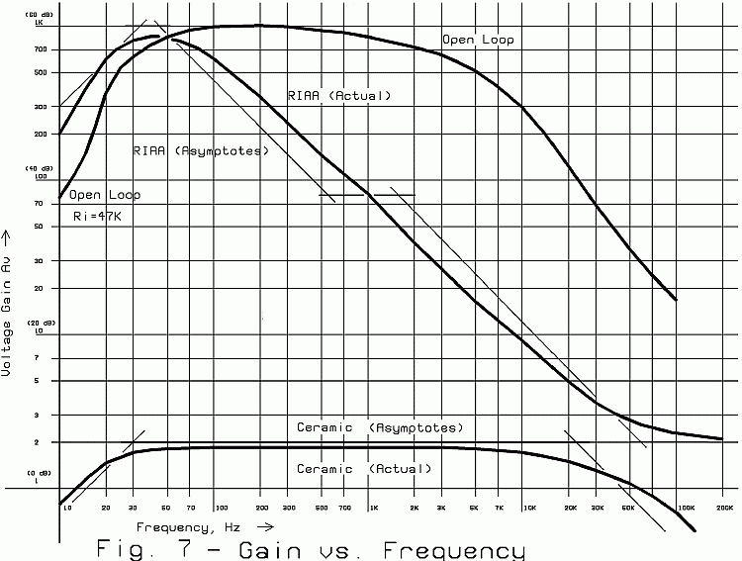
图7：前置放大器开环和唱机增益曲线。
唱机（动圈式）前置放大器
主电路板事实上被设计成了在应用中可以具有兼容性。小支架的“反馈卡”被用来定制每个人对几乎所有你需要的响应。图6画出了在唱机/麦克风前置放大器使用的同相配置的增益和反馈的比例。除了高频增益外，没有一个明显的线性关系。图中低端的边缘是取决于使用正相模式时候的“＋1”；看下面的我们可以得到更多的细节。在反相模式里，就如在音调放大这部分，在低增益设置这里还是保持着线性的关系。
前置放大器的增益和反馈的比例。
就如我们这里详述一样，该前置放大器是可以在电唱机（RIAA均衡，高增益）和CD或者是瓷质电唱机（平坦的响应曲线，低增益）模式之间切换。看图7，在这里画出了一个开环响应和两个闭环唱机曲线。如你你只需要一个或者其他模式的选择，那么开关和其他合适的相关元件可以省略不用。

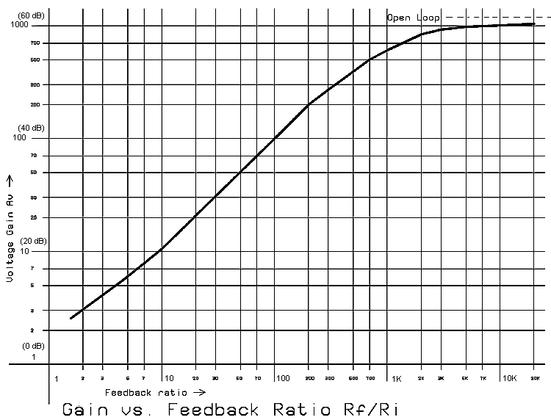

图6 增益反馈比
不过，如果你就靠修改反馈网络，也没可能你不能将通用的前置放大器适合任何其他的增益/均衡进。（图8给了一些观点，在别的前置放大器的应用中会涉及到更多的细节）。
其他可能的前置放大器的应用
唱机均衡。
在磁性电唱机模式的时候，根据RIAA的规范，我们可以用负反馈来减小更高频率时候的增益从而获得RIAA曲线 。结果会是放大器在40HZ的时候几乎可以是开环了（大约是60db的增益），并且在20KHZ是可以非常平滑的衰减到小于20db的增益。这意味着偶次失真造成的“胆管声”大部分会产生在重音区域，而此产生了被胆机发烧友非常推崇的暖色音。在更高的频率，设定增益的负反馈会更进一步的补偿失真，可以避免中频的声音发“刺”。，并且避免高频声音发“溅”（这是发烧友们对开环电子管放大器的两个主要的抱怨点）。
在CD（或者陶瓷拾音头）模式，频率响应是超过了音响范围0.5db左右，并且电压增益被设定在5倍（大概14db）。在这个相对低的增益下，电路非常的清晰并且没有噪音。不过，很厉害的耳朵会听到一点点不是石机会产生的暖色的声音。
一个在输入端的3比1的变压器可以给整个系统产生5dB的增益。不同类型的Cd播放器输出电平在很大的范围内起伏，所以你可以通过改变每个输入通道的独立的输入电阻，从而调整你的输入增益来适应你的机器。相似的，整个电路增益可以通过反馈卡中的单个电阻的阻值改变而改变。电子管的类型和他们的工作点都是本着最小能源供给的原则去选择的，而且尽量的延长电子管的寿命。两个通道在400伏特的电压供给下，只产生7毫安的电流。就如这篇论文中所论证的，如此的电压可以从一个独立的单元来获得，或者从一个能用来驱动电子管放大器的电源获得。

3-B)前置放大器的差分输入级
前置放大器特别强调了差分输入级，如此给了我们一个正相和反相的输入，并且提供了附加的有用的的特征。下面我们的讨论是于唱机前置放大器有着直接的关系（涉及到图2），不过也可以在扩展后应用到其他实际中。
唱机前置放大器。
恰当的输入信号从输入端口输入后，经过耦合，然后通过开关SW2，通过耦合电容C101到了V1的第一个部分的栅极（一个12AX7A的真空电子管）。因为这个栅极有以地为基准电压的稳定的直流电压。电阻R101是用来保证输入是一直建立在地的电位基础上。
V1的两个三极管部分是用来作为一个推挽式放大器.我们注意到阴极都是连在一起的，然后通过一个由R104和R105组成的比较大的共阴极电阻接地。如此便成了一个基本的直流电源。如果两个三极管的电流都增加的华，那么一个比较大的电流就要从其他的三极管那里获得。因此如果信号输入端的电压增加（正极电压增加），该三极管的板流和板子的电压都会降低。不过，如果反馈端的输入电压增加的话，会造成那个三极管的电流增加，然后第一个三极管部分的板子的电压也会增加。
这个阴极电阻电压的部分电压降由R104来采样，然后由R103和C102来进行低通，并且通过R102来提供给V1的第一部分的栅极电压。该电路的一个有趣的细节就是：他还为整个放大器设定了偏压和工作点，就如我们在通过分析后的得到的进一步信息而将进一步看到的那样。
有经验的电子工作人员会很快的指出这点，一个简单的阴极电阻不是一个完美的直流源。因此，该电路共模抑制比（就是：对应的两个输入的增益）非常小。在一个推挽式放大器电路中，用一个五级真空管来作一个直流源，如此可以得到很大的改进，但是用花费比较大的经费和增加了复杂度。
那我们一般就会如此做：“欺骗系统”然后仔细的选择两个有着不同工作点的三极管，如此来调整偏移误差。我们注意到这点，就算每个三极管区域的板极电路中流过了几乎相同的电流（大概是500毫安），第二部分的板间电压相对来说比第一部分的高了大概90伏特。这是因为板间电阻R107比R106的阻值低的原因。这个“诡计”假定了两部分的真空管是相当地匹配，并且会随着电子管的年龄留下痕迹。用不同生产厂家和不同状况的电子管来做测试，结果证明了这中假设实际上是正确的。
3A-2:前置放大器的输出级
2： 它是如何工作
图2 是一个高保真立体声前置放大器的原理框图。因为两个通道都相同的，所以我们只画出一个图。请注意我们左声道的100－199号的元件，以及右声道的200－299号元件。我们现在就只讨论左声道。两个声道共用一个电源供给，象图2的下方所示。变压器T1将120伏特的电压转换到12.6伏特，然后给三个电子管提供电源。变压器的中心抽头的配置是用来减少由于发热丝产生的哼声。变压器T2将12.6伏特的交流电压转化为110伏特，供给我们的高电压板。晶体管D1-D3和电容C4-C6是一个三倍电压电路，提供了大概450伏特的开路电压，在带负载的时候大概380伏特。注意在这典型双倍正电压电路种的D1, D2, C4 和C5。在负半周，C4通过D1来充电。在正半周，C4有效地与变压器串连在一起,然后二极管D2把这个双倍的电压传递给C5。D3和C6是负半周波形的整流和滤波器，所以通过C5和C6的总电压是从半波整流器所承受的3倍。因此我们不是用更普遍的串连三倍电路，而是用这个电路形式，因为它可以更好的微调。三倍电压是用由R1和R7组成的低通滤波网络来滤波。在每个通道的主电压供给上，然后通过R2和C9进行进一步的滤波，再通过R3和C8进行解耦，如此便消除了由于电源耦合产生的交叉串音了。对每一个放大器的关键的第一级，板载的左声道和右声道的滤波器都对它们进行了附加的解耦，如此来减少由于电源产生的对高增益电路的哼声。
我们的推挽式放大器的输出是从第二级的V2,一个12AT7的双三极管栅极直接耦合出来的。该电子管是从更加普通的（更加便宜的）12AU7中选出来的，因为当它产生3倍增益（互导）时候，它还能够产生几乎相同的输出驱动。
直接耦合真空管的难度就是在于第二级的栅极的电压是建立在一个稳定的正电压上（大概在我们的电路中是200瓦特）。这就是为什么我们要B+的电压的原因，因为我们不得不要保证第二级的板极电压有足够的电压上限空间。那么为什么要烦那？毕竟，电子管放大器已经是半个世纪历史的产品了，它有着很古老却很优秀的RC级间耦合。随着电子管的成熟，这个回答就涉及到了动态稳定性了。不象我们传统的二级电子管放大器，我们的电路是自适应的，因为它的直流偏置电压是在一个闭环反馈回路中。
与V2的栅极串联的R115引进了一个高频电极，和V2的栅极与板极间电容串联有效的限制了高频响应。如此让我们可以不担心由相移而引起的振荡现象了，而可以放心的在前置放大器中使用相对比较大的负反馈（低增益）。你可以认为它在运算放大器中的“内部补偿”
另一个用直接耦合的理由就是因为在电路版的这个点上有一个相对比较大的电压摆动。电容（即使是好的电容）电容容量和电压关系也可能存在一些非线性，这是一个在放大器设计中经常被忽略的一个事实。直接耦合可以不要这个电容，并且还可以省掉一个孔，因为该孔在我们的传送功能上可能让我们对增益和频率控制的负反馈控制应用更加复杂。
为了使V2的栅极偏压在一个恰当的电压（大概相对于阴极－1伏特左右），我们需要一个非常大的电阻R108。为了避免丢失交流增益，我们用电容C106为该电阻分流交流电。
3A-3:前置放大器的直流反馈。
我们电路的剩下部分完成了直流反馈回路。万一你想知道关于这些串联着的三氖二氖管（我们统一的叫V3）的东西，我们来分析没有它们的电路。V2的金属板将被置315伏特的电压，此时V1的栅极电压都是在27伏特左右，或者以12：1的比例存在。也就是说，我们可以用一个12比1的变压器，该变压器可以给我们大概13的闭环直流增益。也就是说，输入如果变化1伏特，那么输出就需要13伏特的电压变化。
我们可以相当容易的在这方面改进。低电压的氖管可以被认为是稳压二极管的电子管技术。那就是：经过氖管的电压降（典型的大概是65伏特）被认为在某种程度上是不依赖经过它的电流的。三氖二氖管因此可以被认为是一个200伏特的“电平开关”，允许我们在我们的直流反馈回路中使用更低比例（大概4比1）的电压。结果是在直流工作点的稳定性提高了将近3倍的改进。（除此之外，这六个霓虹灯看起来真的是太酷了）。那个电平开关和分开的电压输出然后通过一个二阶的低通滤波器，该滤波器由R111和C105， R112以及C104组成。这个滤波器将交流信号从我们的直流反馈环路中滤除，为了保证放大器将仍然由足够的开环交流增益。最后的直流反馈电压通过R113用在我们的推挽放大器的倒相输入上了。R113和C104的交点为我们的信号反馈电路形成了一个方便的“交流地”点。
让我们一步一步的看看如果在直流工作点发生了一些小变化会发生什么。当电子管和其他器件老化时，我们就可以看到这种变化了，电源供给的波动，或者是输入电压的过激励的情况。假如次变化使电压输出提高了，就如V2的发射极的电压会减少一般。这样会使V1B（反馈输入）的栅极偏压升高，导致该级会需要更多的电流并且增加了在共阴极上的电压。V1A（我们的输入级）可能因此获得更少的电力，如此导致了该板极（因此V2的栅极）电压的增加。这就会导致V2的板极电流的增加，导致板极电压的减少，如此便会补偿原来的变化。看看整个电路是如何自我调节的?
电阻R114是V2的板间负载，C107将进入我们输入口J103的输入进行耦合。C108电容提供了另一个高频衰减（补偿）的电极，为了不发生低增益的振荡。(在我加入这个附加的补偿前，第一个原型已经变成一个很高档的在低于3倍增益下的11MHZ的发射机)。这个电容的原始值是1000pf，但是根据设计，我发现了这样可能太小了。在原理图中，它被标成100pf，如果你遇到振荡或者其他不稳定性，那么就按需增加它的电容值。
图7：前置放大器开环和唱机增益曲线。
3A-4:前置放大器的交流反馈
到目前为止，我们有一个大约为60dB开环通频增益的放大器，在40HZ
到2KHZ的区域内有一个3dB的转角点。（看图7）当低频的终点不是有害的时候，高频的终点是非常有害的。这一部分是因为由R115和C108有意引入的补偿而造成的，一部分是由电极和电路的布线电容造成的。不过不要担心，当我们应用负反馈的时候，我们的带宽会再次自动的增加，就像石机补偿运算放大器一般。
就如我们已经暗示的一样，这个电路非常的相一个运算放大器（op-amp）。但是在我们设计反馈网络的过程种，我们会指出该电路的工作方式并不象是一个运算放大器：
- 开环增益，虽然很高，但是在很多的石机的运算放大器的应用中不能认为是无穷的。
- 该电路展示了一个很大的输入－输出电压的偏差（将近290伏特）。任何在输入和输出之间的交流反馈元件因此都必须包含滤直流的电容。那个选择开关是一个转换装置，我认为它可能是一个附加的复杂装置（而且又花钱），并且又不能在投入资金后表现相对应的表现。
- 这个在反馈输入端的直流电压不为零（大概实际中会有27伏特），故这里还是有滤直流的必要。那标志着ACG（交流地）的点是为了 方便，它是作为一个交流的虚拟地，同时与反相输入的直流电压是一样的。
我们记住这些限制规则，然后我们就可以用经典的正相运算放大器的公式来求出在反馈状态下的增益。注意到反相输入（负IN）有一个47K的电阻（R113）接到“交流地”。这是我们给反馈输入的输入电阻的默认值 。那我们叫它为电阻Ri。这个最小反馈网络会仅仅由在输出和反相输入之间的一个电阻（我们叫它Rf）串联一个隔直电容组成。理论上该反馈的增益是如此：
Av = ( Rf / Ri ) + 1
举个例子，如果我们连接一个纯粹的反馈网络，该反馈网络由在输入和反相输入之间的一个430K的电阻串联一个隔直电容组成。如此的话：Rf/Ri=9.15， 那么我们的增益就是10.15，大概为20Db,
反馈元件不一定要是纯电阻元件；上面的公司可以推广到包含复数阻抗的情况下：Av = ( Zf / Zi ) + 1
该电路的实际性能是非常贴近这个预定的公式的，如此便证明了我们的增益匹配对前期的的捷径描述是非常成功的。为了看到原型的实际的图让我们看图3。那个在低频的微小的曲线是由方程中的“＋1”因素产生的；当Rf/Ri增加的时候，该因素变得更加无关紧要，并且这时候图形变得趋近直线了。然而，在高于200倍（大概46db）的增益设置的地方，当我们逼近放大器的开环增益时候，这种线性关系将不复存在。顺便我们要提到，涉及到频率相应时，这个增益设置也是实际中的最大值；该增益中的3db的转角将会在16KHZ那里。
3A-5:前置放大器唱机反馈网络。
瓷质唱机
CD/陶瓷唱机输入的反馈网络比我们上面提及的纯网络的输入大一点。R118和C109串联组成了我们的Zf。R119用来作为一个优化的电阻，来保证C109的负端能保持在我们的反馈输入的直流电压上，如此消除了当转换模式的时候可能产生的大幅度的爆裂声。我们注意到，当它和R113并联的时候更有效率，可以降低我们的输入电阻Ri到38.7K。你可以证实这点，我们党闭环增益可能加1倍（150/38.7）或者可能加5倍。
输入电阻R123以3：1的比例消弱了我们的输入信号。因此整个系统的增益还是比2倍（5dB）小一点。
最后一个元件是C110，该元件在20kHZ的地方引入了3dB的增益，从而消除了我们不感兴趣的超声波。（没有该电容的话，该增益会直接下降到100KHZ下面，看看在2KHZ处反馈是如何处理开环转角频率的）。

磁性唱机的反馈只是有一点点棘手。在图7中所示的关于RIAA规则（渐近线）的那根直线，和那根曲线已经画出了在该模式下我们的前置放大器的实际响应。
我们注意到，在重音区，我们的前置放大器为了得到所需的60db的增益不得不在开环下运行。我们的反馈网络因此甚至没有必要涉及倒该区域的电极。相反，R120被用来产生一个适合RI的适当的阻值。如此产生的效果就是可以进一步的吸收掉任何低频，为了防止这些低频通过由R111，C105， R112和 C104组成的直流反馈过滤器。如此便让我们的低频在我们想要拱起的地方拱起来。
当频率增加时，大概在50HZ，此时C111就作为一个积分器而衰减了我们的响应。大概在530HZ，由C111和R122组成的电极想拉平这个响应，并且大概在1600HZ，C112和R122引进了第二次衰减区域。接下来的结果就是在整个声音范围由一个逐步的衰减，并以一个平均的倾斜度为每个倍频程4.5db在衰减。这结果是与在单极积分器的情况下衰减程度（每个倍频程6db）相比是逐步的衰减的。最后，R121将超声波的频段增益最小化到大概6db，如此确保了稳定性。
3D： 能源供给
3D－2 一个简单的独立前置放大器的电源供给。
一个独立的唱机前置放大器对电源的要求是非常的宽松的，在小于0.5安培时12伏特电压，430伏特电压时候大概10微安培。图5A画出了一个使用一个很可靠的12伏特，0.5安培限流的变压器（该单元可以在连续工作的情况下能忍受1安培的电流）的简单电源供给。从第一个变压器中出来的12伏特的电压输入倍用来供给灯丝，而且它还给用来升压装置，也就是第二个变压器提供电压，该电压器将提供出110伏特交流电压。这个电压给一个3倍电路提供电压，该3倍电路会提供给前置放大器电路板400伏特的电压。

我们注意到：由于我们的直流反馈电路的自我调整的属性，B+点电压的实际值是不证明重要的；就是这点，使我们在面对电源供给波动，电子管本身特性，以及元器件老化的情况下，仍然可以保持高度的精确度和独立性，如此便让我们可以在一个很不好的电压规则的情况下仍能使用三倍电压器。

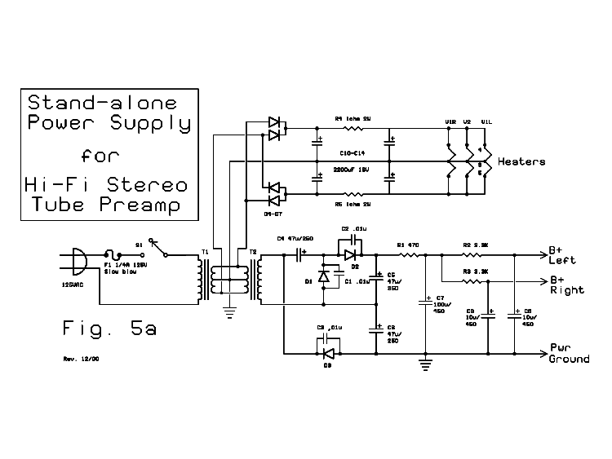
图 5A ：独立前置放大器的独立电源供应。
灯丝的电源供应是由一个直流电源来供给，如此可以最小化（实际上就是消除）由灯丝本身产生的交流哼声。那个全波整流桥的4个二极管（D4-D7），和CRC滤波器提供一个足够干净的直流电压到灯丝，如此可以满足很固执的人。
独立唱机前置放大器的电源供给部分

4：结构提示：
这种唱机前置放大器的第一个原型是放进一个很小的金属小箱子里，是以印刷电路板形式。随后我又重新使用了印刷电路板的形式作为我们的RA-100综合放大器的其中一个放大器。如果你想拷贝基于PCB的原型的布线，去下载sapart.zip文件就可以了，（记得去看看里面包含的"artwork.txt"文档）在sapart.zip文件中里包含着创建电路板的必要的图。如果你要原始文件的话，写信给我，不过你要有其中一个PCB的制造商的通道。注意到这个前置放大器模块是设置成双面板的形式。这样很容易出问题，所以值建议很有电脑及制板经验的人用双面板。
还要注意的是：在中间的电子管（12AT7）的一边有一个极性元件，该元件不是用来做一般应用的；这是留下来做一个功能选择的，如此的话，有的人就希望可以用阴极配置来使用这个前置放大器。这点，还有它的相关的输出连接焊点在该设计中已经忽略了。
第二种原型（下面的图片）用了同样的类型和尺寸。（210mm x 155 mm x 50 mm）铁盒子。不过，为了这篇文章的目的（为了让自己确定用传统的布线方法在该设计中真的可以产生比较好的效果。），这个版本是用点对点的布线技术来进行的，采用了电子管座和几排接线条，如此便可以提供连接点。测试表明这两种设计方法几乎没有什么可测量（或者说可以听到的）的差别，所以你可以使用你感觉舒服的技术。
第二种原型是如此的：大部分的前置放大电路是在顶层，而电源，模式转黄，输入和输出口，以及反馈网络都是在底层。如果我自己要从头到尾的来完成它的 话，我会在上层多留点空间，因为那里有很多的电阻和电容，并且为反馈网络留更多的空间在底层。不过我想我不可能在将来再做一个，我想我把它留给你去做，做一个更好的物理规划。
第二种原型的内部工作
注意那些音频线中的隔离电缆，以及电源的双绞线。
我们可以从顶层看到大部分的前置放大器的布线。你可能会增加电子管插座之间的空间来给自己留下更多的空间，然后装上更多的接线条。
电源部分（底层的）。左边的高压电压供应，右边的直流灯丝供应。反馈网络器件布线是接近模式转换开关，该开关在面板的左边。
布线技巧
一定要非常的小心。这无论如何强调都不为过。该工程设计中涉及到的电流和电压可以伤及人体。一定要不断的意识到这个事实，最糟糕的是当你搞出很多烟的时候。烧坏的元件可以换，但是你却不是可以换的。
开始做所有的机械活儿了。布线，钻孔和将你的电源变压器隔离起来，输入和输出的端口，电源线，开关，和个人电脑主板的绝缘支架（如果使用的话）或者是电子管支架以及接线条（如果使用点对点的方案的话。）
换句话说，象我说的那样做，但是不要象我做的那般做。当我们设计原型的时候，设计和构架方面经常是比较协调的，那么到时候就会有很多机会让你非常顺利的钻孔，即使是你遇到电路中的一些很棘手的部分。你，作为一个做这个工程的人，你可以先系统化的从重的东西安装开始，然后在所有简单工作都完成后，再进一步的去进行更加复杂的电路布置。你的隔离应该用金属（用钢或者铝。）塑料的或者其他绝缘的隔离在这个设计中完全的是不适合，主要是因为这些干扰不是非常的倾向哼声的干扰。
象图片中所示的那样这个原型是以8" x 6" x 2"的钢板为基板。不过这个特殊的盒子是紧密配合的；如果你有相关的经验的化，你就应该将起外观做的更加紧凑。
一个稍微大点的箱子可以给你更多的肘部的空间，并且可以让你可以让你的变压器更加远离你的那些更加敏感的电路。预先准备好你要将从你的转盘连接你的地线到前置放大器的底盘。
我们所需要的就是一个螺钉，防松垫圈，和一对螺母这些东西。或者，为蝶型螺母，翼型螺母或者线夹做一个安排，如果你喜欢的话。
下一根线在电源面。这个最好是用点对点的方法来做。仔细的按照原理框图所示，要非常非常注意观察二极管和电容的极性。这不是无价值的警告；电压极性如果弄反了的话，有可能造成电解电容猛烈的爆裂，最保守的结果就是会搞的乱七八糟，并且很有可能伤到人（比如说你）。所有的电源线都是要采用双绞线的形式。这包含到直流输入，灯丝的电源，以及B+的线路。
做电源的一个很重要的部分就是做一个“分泄电阻器。”它是一个10K，功率为1w的电阻。该电阻和一个绝缘线焊接到了一起，这个绝缘线是用收缩性薄膜包装或者磁带完全包起来的一根线。线的终点安装了一些绝缘夹线板。这是用来在测试后帮电容放电用的，或者有时可以为电源供给工作。在你触摸电源供应区域的任何一部分前，你至少要将C7和“电源地”用夹子连在一起至少10秒钟。把这东西搞潮湿了就很可能造成有威胁事情（并且有潜在的危险）。不过，在加电之前不要忘了断开分泄电阻器的夹子；如果你没断开的话，这个电阻会在很段时间内加热，然后你就可以闻到臭味。
地回路的布线应该布回到一个中心的地点。（这就是所谓的“星型地接法”的方法），为了防止干扰，将底盘当作地的回路。唯一的可以安全的底盘接地的元件就是后挡板的瓷质输入和输出接口。如果没有仔细的注意正确的接地会导致交流哼声和其他的老问题。在你布线前你要检查，二次检查，再检查。然后再做一个持续将近两秒的电源开启。可能不会冒烟。用你伏特欧姆计调整再500到2000伏特的范围，然后检查你的B+点的电压输出，如此读数应该是几百伏特。如果到目前为止没问题，将该单元开启，然后观察B+点的电压。在数秒钟后读数会稳定在450到470伏特的区间。关闭电源，然后不要忘记对电容的放电。对灯丝的电源供应也要如此检查。灯丝的电压在没有负载的时候应该在＋/-8伏特的直流电压上下浮动。随意地，你可以在每个B+的线路和“电源地”间临时焊接100K,2W的电阻，然后检查这种负载下的电源供应，或者在一个27欧姆，5W的跨过灯丝线路的电阻上做同样的检查。此时你的B+点的电压应该为大概390伏特的直流（不能小于360伏特），并且灯丝的电压应该大概为12伏特的交流电压（每个“加热地”分6伏特的电压）。不要把电源开着太久；因为过一会儿电阻就会变的很热。
所有的音频线都应该用高质量的屏蔽线。这些屏蔽线只能一个端接地（我建议你将“源”端来接地，如此的话等下就更好的可以追踪信号的方向，如果需要的话。）将另外一端剪开，用收缩性薄膜包装或者用磁带包住剪开的地方，如此可以防止与任何东西短路时候产生的小“失真”。唯一的一个例外就是磁性唱机的输入（看下一个项目）。
唱机和麦克风的输入是需要特殊的处理。输入端口应该用绝缘装置来隔绝与地的连接。这里是唯一的情况，这时，屏蔽线需要两端接地。接到接口的地然后返回到接口的终端，然后连接到一个共地的点，连接该地到模式转换开关。（如果实现了磁性唱机的选项）。
你的转换开关的输出从共同的转换开终端出来的线应该连到使用屏蔽线的前置放大器的输入端，然后连到转换开关的终端（该终端接地到了共同的一点），还要连到前置放大器的终端（该终端接地是接到离输入终端或者接线条最近的一个地的焊盘上，该接线条连接着R101，C102和R105）。或者是连接到相应的右声道部分。
要让所有的布线在实际中尽可能的短。尽量让输入线路远离交流和灯丝电源供应线路，还要远离输出线路。后挡板的输入和输出接口的屏蔽线可以是两端的屏蔽线，每个通道一根。这就是我在原型里用到的。不如如果你想保持每个通道的最大独立性，就接独立的单芯的屏蔽线。
不要对任何电源供应线粗心大意。你要确定所有的接点都是绝缘良好的。不要让任何不绝缘的高压焊点对任何点（当然，也包括底板。）小于5mm的最小间距。
其他提示
不要忽略电容的额定电压。如果你可以找到额定电压为500伏特的话，如此就非常完美；不过在我的原型里面，大部分电压最多就会产生450伏特的电压，所以500伏特就可以了；在电子管加热前以及开始提升电流的时候，稍微的超出额定电压的情况可能会发生，不过这样好像造成不利的结果。
因为器件的低电源消耗，没有必要安装散热设备。然而，如果你将全部模块（包括电子管）都放进一个密封的箱子的话，你一定至少要打一些孔来通风。
我们要把这个设计完全的远离小孩子和宠物，在任何时候。我经常会想到该设计的安全方面，不因为我的胡思乱想，而是如果粗心的话真的存在危险。
调整和测试
假设所有的事情进展的都很好的话，那就没有什么可以要调整了。把机子打开，然后将其加热至少一分钟。测试下面这些点的电压（相对于底盘地）。有10％的偏离就没必要担心，但是如果有更大的偏离就需要进一步调查了。比较一下两个通道的读数偏差；他们就可能会很同意这点了。
板子 V1A (R106/R206的底层) 190-210 V
板子 V1B (f R107/R207的底层) 270-290 V
阴极V1 ( R104/R204的顶层) 26-32 V
V1A的栅极供应 (C102/C202的顶层) 比阴极小1.5 V
V1B 栅极供应(交流地) 比阴极小2V
V2的栅极 (R115/R215) 和板子 V1A一样
V2的阴极 (R108/R208的顶层) 比V2的栅极高1.5V
V2 板子(输出) 290-310 V
正输入 (R101/R201的顶层), 输出 0V
灯丝电压 +6.3 V (第4脚), －6.3V (第5脚)
到目前为止好吗？祝贺你！你的直流伺服环路工作的非常顺畅。如果不好的话，不要着急。记住，在直流环路中出现任何问题都可能造成所有的电压不稳定，因此做一个故障检验员不是那么容易的。不要急，检查你所有的连接，不同的部件，等等。你的一个通道仍然有问题？换掉12AX7A's。如果问题老是发生在电子管上，那你就了一个坏的电子管。如果问题持续发生在相同的通道，我想问题就是在板子的电路上。现在你懂了没？干得好！
理想点的话，最后一次测试应该要用一个正弦波信号发生器和示波器，然后才能检验你的性能是不是与“如何工作”部分中所示的那些曲线相符。如果你没有这类的测试装置，你将不得不用“插上电源然后看它工不工作“的方法了。当你连接了你的放大器后，要小心的将放大器的声音控制从0一步一步的增加，以防你发生过度的哼声以及振荡。
用前置放大器是非常的易懂的；将你的唱机（瓷质或者磁性夹头）连接到恰当的输入插座，然后将你的输出插座接到你的放大器。然后你自己走下一步了。
5：元件列表，立体声唱机前置放大器
修订版.05/01
© 1998, 2000 Fred Nachbaur
元件 描述 注释
C----电容

C1-3 0.01uF 600V (可选的)
C4, C6 47 uF 250V 电学
C5 47 uF 350V电学
C7 100 uF 450V 电学
C8, 9 10 uF 450V 电学
C10-14 2200 uF 16V 电学
C101,201 0.1 uF 50V
C102,202 2.2 uF 50V elect.
C103,203 10 uF 450V elect.
C104,204 47 uF 50V 电学
C105,205 10 uF 50V 电学
C106,206 20uF 250V 电学
C107,207 1 uF 450V 电学
C108,208 100-1000 pF (当需要的时候)
C109,209 1 uF 250V 电学
C110,210 47 pF 250V
C111,211 6800 pF 250V
C112,212 2200 pF 250V

D ------ 半导体二极管
D1-3 1N4007 心电图/标志 125
D4-7 1N4002 或者更好的 心电图/标志116

F ------ FUSE
F 1 0.25A (模型) 保险丝/ 支架 支架: 样式55-800-0, 等.

J ------ 插座和插头
J P1 两线的交流插头和电线 5A 样式 30-021-0
J101-103 美国无线电公司插头 样式 24-181-0
J201-203 美国无线电公司插头 样式 24-181-0

印刷电路板 ---- 印刷好的电路
PCB 1 前置放大器的PCB图 (可选的l)

R ----- 电阻
R1 470R 1/2W
R2, R3 3.3K
R4, R5 1R 2W
R101, 201 100K
R102, 202 100K
R103, 203 47K
R104, 204 1.5K
R105, 205 27K
R106, 206 330K 1/2W
R107, 207 180K 1/2W
R108, 208 91K 1/2W
R109 ,209 160K
R110, 210 51K
R111, 211 22K
R112, 212 100K
R113, 213 47K
R114, 214 27K
R115, 215 4.7K
R116, 216 47K
R117, 217 10K
R118, 218 160K
R119, 219 220K
R120, 220 1K
R121, 221 1.2K
R122, 222 43K

S ------ 开关
S 1 单刀单掷开关 6A 小型触发器 (有源) 样式 41-230A-0
S 2 双刀双掷 6A 小型触发器(有源) 样式 42-342A-0

T ------ 变压器
T 1 电源变压器, 12V .5A 或者更好的 样式 60-912-0
T 2 电源变压器, 12V .3A 或者更好的 样式 60-912-0

V ------ 真空管(电子管)
V1, 3 12AX7A 双三极管
V2 12AT7A 双三极管

VR ----- 氖稳压管
(样式 55-120-0)
VR101-3 3x NE-2 和 VR201-3配对
VR201-3 3x NE-2 和 VR101-3配对
底盘, 就如我们想得到的。
底盘的主夹板, 如果需要的话
连接线 (600伏特)
屏蔽线, 单根或者双根的插针
电源供应部分所需的功能板
放置硬件 (螺钉，螺母, 垫圈,支架 为了装配功能板)
电源线的消除拉的过紧
接线条, 石碳酸的焊料类型
电子管的插座 (3个地. 9针的 PCB- 或者 底盘安装的)

注意：
很多元件，比如连接器, 电位计, 等。你可以从任何一个电子器件的分销商那里得到(你可以访问 www.mode-elec.com 找到离你最近的分销商)。很多这样的元件零件号以及类型上面都已经给了。电子管和它的插座可以从很多销售商那里直接在线定购；如果你去搜索电子管和插座，一定可以找到很多类似的供应商。
3B: 通用前置放大器模型的其他应用
图8 中画出了一些给基本前置放大器电路的其他选择。这部分本来被添加成了附录的,但是后来发现它相当重要，所以我把它放在这个“准运算放大器的电子管前置放大器”中来讨论。 你可以为该设备中设计很多的独立的应用的东西，我这里提供的只是些可能性种的一些例子而已。
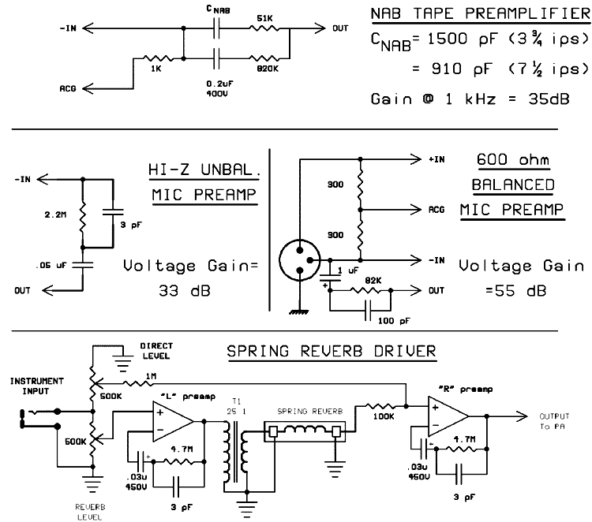

图8: 前置放大器模式的其他应用
在某个地方你要有一个老式的盒子，盒子里面有一个轴对轴的东西。如果
没有的话，注意一下二手商场有没有；这些东西可以为一个歌曲提取声音。他们当中很多有的一个最大的缺点就是：早期的晶体管录音重放前置放大器，特别是那些锗晶体管。在图8a中，我们改动了录音重放的放大器。我们注意到两种速度（3-3/4 and 7-1/2英寸每秒）下的适当的均衡下，你需要两种不同的CNAB的值。
全国广播工作者协会的磁带标准比美国录声协会标准唱机规则更加简单，他们一致的不强调每8倍频程6db的本质。我们在开环模式的低音频率部分再次使用了前置放大器，然后我们有用了一个很小的Ri来最大化我们的重音响应。
图8b画出了一个高阻抗的前置放大器，以及一个单端的动态麦克风。这与我们的麦克风/电线模式很相似，除此之外，那个固定的增益简化了独立工程的结构。加上一个阻抗匹配的变压器，该电路在用低阻抗的麦克风时候是可用的。
图8c 给出了一个我们的具有差分输入的前置放大器的应用。这是为了平衡低阻抗麦克风。注意到这是一个无变压器的电路，因此整个图8b提供了一个很重大的改进。然而，我们也应该指出该电路的缺陷。
首先，就像前面所提到的，这个电路共同模式的抑制比是没必要只得大书特书的，因此如果你的麦克风的是通过一根很长的线连接的，并且这根线与照明用的电线等很近的话，如此便不适合了。
其次，麦克风元件的电压大概相对于系统地是25伏特的直流电压。如此的话，一个专门用来平衡麦克风前置放大器不是很难设计，该放大器可以避免产生这种缺陷。我会考虑讨论这样一个工程，如果你的兴趣在那里的话。
最后，图8d给出了“触发混响”驱动。该变压器可以是一个小的输出变压器，我们可以从一个老式的电子管收音机里找得到。转换比率大概是25比1（符合一个5000欧姆与8欧姆的阻抗比率或者差不多的比率）就很好了。第一个前置放大器（比如“左”）将你的器件的有着足够驱动的输出进行放大，然后通过匹配变压器来运行混响器的输入变频器。第二个前置放大器（比如“右”）将放大触发混响变频器上的小电压。
独立的增益控制让你可以将“纯粹的”和“混响的”信号进入你的中心。那个电阻值是给定为一个出发点，它取决于你的设备以及你的特殊的出发混响配置，你可以修改这些值来适应它。就如图中所示，应该右足够的增益让你用过激前置放大器部分来将任一的信号失真。顺便要提及的是因为该直流反馈系统的唯一性，该电路的限幅特性与你平时习惯的电路是有相当多的不同，即使是与其他电子管电路相比。
作者自己没有用这些很好的观点来做试验，所以这个领域在实验法上是时机成熟的。

